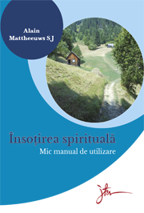
Însoțirea spirituală
Mic manual de utilizare
Autor: Alain Mattheeuws SJ
Însoțirea spirituală trebuie să conducă tot mai mult spre Dumnezeu în care putem ajunge la libertatea adevărată. [...]
Ar ﬁ contraproductivă dacă ar deveni un soi de terapie care să întărească această închidere a persoanelor în imanența lor, încetând să ﬁe un pelerinaj cu Cristos spre Tatăl”. (Papa Francisc, Evangelii Gaudium, 170)
Prezentând tuturor celor botezați peisajul aventurii spirituale printr-un joc de întrebări și răspunsuri clare și concise, această cărticică se adresează acelora care fac primii pași către Cristos și se aventurează să-l urmeze. Ea răspunde multor întrebări cu privire la însoțirea spirituală – practică eclezială în plină renaștere – și facilitează abordarea acesteia, precum și înțelegerea ei întru adevăr și realism.
Ea îl încurajează pe cititor să descopere cu bucurie bogăția tradițională a împreună - „căutării și găsirii lui Dumnezeu”!
Alain Mattheeuws (n. 1952) este preot iezuit, biolog, licențiat în teologie morală al Universității Pontiﬁcale Gregoriana din Roma și doctor în teologie al Institutului Catolic din Toulouse.

format: 10.5/14.5
pagini: 64
preț: 5 lei
ISBN: 978-606-8999-18-0

